Муниципальное казенное общеобразовательное учреждение «Калининаульская СОШ им. С.И. Капаева»
____________________________________________________

Исследовательская работа по теме:
«Значение грибов в природе и в жизни человека»

Номинация : «Микология, лихенология, альгология»

Куруптурсунова Айнагуль Бегалиевна
Ученица 9 класса МКОУ
«Калининаульская СОШ им. С.И. Капаева»

Руководитель:
Сатырова Эльзара Сафарбиевна
учитель физики МКОУ
«Калининаульская СОШ им. С.И. Капаева»

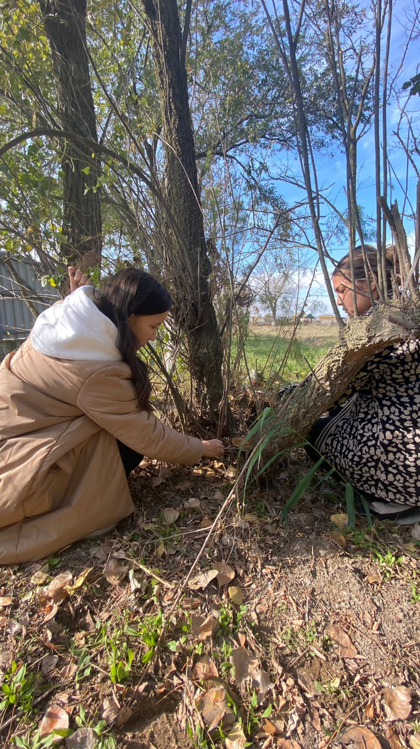

Калининаул
2021

СОДЕРЖАНИЕ

Введение…………………………………………………….….….3
- Немного о грибах …………………………………………… 4
- Питательная ценность грибов ……………………………..8
- Классификация грибов……………………………..…….….12
- Практическая часть……………………………………..…...17
Опыт №1……………………………………………………….18
Опыт №2……………………………………………………….18
Опыт №3……………………………………………………….19
Опыт№4 ……………………………………………………….20
Исследование под микроскопом……………………………20
Заключение……………………………………………………….21
Литература………………………………………………………..23

Введение
И вот лесом благоухает полная корзина грибов, дышит утренними туманами, пряной свежестью росистой листвы. Никаким духам не сравняться с лесным ароматом - боровиков, рыжиков, груздей.
Д. Зуев
Встреча с грибами у нас начинается еще весной, когда среди прошлогодней травы появляются сморчки, ну а лето – это пора настоящей грибной охоты. В нашей ногайской степи мы можем встретить шампиньоны, опята, вешенки, рыжики…. Этот перечень можно продолжать долго, но попробуйте ответить на вопрос: сколько всего существует видов грибов?
Человек с незапамятных времен начал собирать грибы, что приносит ему удовольствие и радость. А также доставляет ему на стол вкусный и питательный продукт.
Я не давно побывала с отцом на поле и увидела у нас в степи огромное количество грибов шампиньонов. И мне стало интересно почему их так много в степи и почему их никто не собирает? По приезду домой я спросила об этом свою тетю Авасхан , она мне сказала , что ногайцы зовут грибы «шайтанкулак»-ухо черта, и нам их нельзя есть, а я очень люблю грибы.
Мое исследование началось с того момента, когда я услышала, что мне нельзя есть грибы, почему, каковы свойства грибов, что написано в источниках о влиянии грибов на жизнь человека, это основная суть моего исследования?
Грибы – самые многочисленные живые организмы на Земле. Они встречаются - в почве, в воде и даже в воздухе. Современным биологам известно около 100 тысяч видов .
При слове "гриб", сразу представляется корзина съедобных грибов: разноцветных сыроежек, красноголовых подосиновиков, рыжиков и лисичек.
Человек сталкивается с представителями загадочного царства природы – грибами - гораздо чаще, чем он думает.
Всходит ли тесто на дрожжах, появляется ли на хлебе пятно плесени , идем ли мы по грибы в лес, пьем ли мы прохладный квас или кефир, получаем ли укол антибиотиков - нигде не обошлось без встречи с грибами или прямыми результатами их деятельности.
Актуальность нашего исследования определяется широким распространением грибов на Земле. Они имеют большой спрос, так как богаты питательными веществами. Являясь гетеротрофными организмами, они совместно с бактериями и другими микроорганизмами превращают лесную подстилку в почву Наряду с этим съедобные шляпочные грибы имеют большое значение как популярный и оригинальный продукт питания. Дикорастущие грибы и продукты их переработки пользуются не ограниченным спросом населения, и продукция их высоко ценится.
Целью нашей работы является: исследование что такое грибы? (найти определение в словаре и специальной литературе),
где растут грибы, какое влияния грибы оказывают на организм человека, какие грибы растут на территории нашей местности?
Мы поставили перед собой следующие задачи:
1.Выяснить, грибы-растения или животные.
2 .Познакомиться с особенностями строения и процессами жизнедеятельности грибов.
3.Определить экспериментальным путем условия развития плесени на продуктах питания.
4. Выявить полезные и вредные свойства грибов.
5. изучить литературу о различных видах грибов нашей местности, строении, их полезных свойствах; о составе веществ, содержащихся в грибах;
6. доказать важность жизнедеятельности грибов в лесном сообществе;

Объект исследования – грибы
Гипотеза: грибы играют не только положительную, но и отрицательную роль в жизни человека.
Методы:
Описательный
Сравнительный
Метод наблюдения
Опытно-экспериментальный

Анализируя научную литературу по данному вопросу, я углубила и расширила свои знания. Используя статьи из книги Ю.В.Новикова «Природа и человек», я смогла самостоятельно поставить и провести опыты по грибам.
В то же время, несмотря на возможность воспользоваться разнообразным теоретическим материалом, богатыми информационными ресурсами, я не нашла в Интернете информацию о грибах, которые встречаются в Ногайском районе, а тем более об охране их. Я считаю, что проведённые мною исследования, должны заинтересовать не только
учащихся нашей школы, но и других жителей села Калининаул

1.Немного о грибах
Сапоги мои – скрип да скрип
Под берёзою,
Сапоги мои – скрип да скрип
Под осиною,
И под каждой берёзой – гриб,
Подберёзовик,
И под каждой осиной – гриб,
Подосиновик!
Н.Рубцов.
Грибы… Они могут удивить каждого, кто начнёт углубляться в их тайны. Грибы – « странные дети» природы: без хлорофилла, ни корней, ни листьев, ни цветов, ни плодов, ни семян.
Грибы живут неподвижно, у них нет ни глаз, ни ушей, ни ног. В общем, никаких органов, делающих их похожими на животных. Поэтому, люди издавна причисляли их к царству флоры. До середины 20 века ученые действительно относили их к растениям, но потом были сделаны исследования, которые показали, что относить эти организмы к растениям совершенно неправомерно.₁
Грибы не способны усваивать углекислоту из воздуха и питаются за счет готового органического вещества, находящегося в почве.
Грибы отличаются от растений по целому ряду очень существенных признаков. Грибы никогда не бывают зеленого цвета, потому что в их клетках отсутствует пигмент хлорофилл, который содержится только в зеленых растениях и в некоторых бактериях. Благодаря хлорофиллу растения способны самостоятельно вырабатывать органические вещества из углекислого газа, содержащегося в воздухе и воде, которую они поглощают с помощью своих корней. Грибы не способны к фотосинтезу, и они, соответственно, не способны производить самостоятельно органические вещества. Это один из самых главных признаков, который отличает их от растений.₂
Несмотря на то, что эти организмы внешне ни чем не напоминают животных и, казалось бы, ничего общего между ними быть не может, тем не менее, это не так. Между грибами и животными существует небольшое количество общих черт. Например, грибы, так же как и животные, питаются только готовыми органическими веществами, которые производят другие живые организмы, в основном это растения.
Помимо всего прочего, в состав клеток грибов входит особое вещество - полисахарид, который называется хитин. Кроме грибов хитин был обнаружен и в клетках животных, в частности он входит в состав покровов насекомых.₃
С растениями же грибы роднит тот факт, что рост этих организмов продолжается в течение всей их жизни. Сколько бы времени не существовал гриб, то есть его грибница, она на протяжении всего этого времени будет расти и увеличиваться в размере. То же самое происходит и у растений. Даже тысячелетний дуб каждый год дает небольшой, но все-таки прирост. И корневая система растения также будет расти постоянно на протяжении всей его жизни.
Таким образом, в грибах сочетаются черты растений и животных, а также признаки, свойственные только грибам.
Признаки растений: неподвижность, постоянный рост, питание растворенными веществами, наличие клеточных оболочек.
Признаки животных: отсутствие пластид и способности к фотосинтезу, наличие хитина в клеточных оболочках.
Вегетативное тело гриба представляет собой мицелий (грибницу), состоящий из нитей – гифов. Это признак, свойственный только грибам.₄
Следовательно, грибы нельзя отнести ни к царству растений, ни к царству животных. Ученые выделили их в самостоятельную группу - царство грибов.
Грибы – как и мхи, папоротники, хвощ и плаун – не семенные, а споровые растения. У них нет ни корней, ни стеблей, ни листьев, а размножаются они не семенами, а спорами.
Дело в том, что интерес к грибам свойственен почти всем просвещенным нациям. Японцы без грибов не обедают, немцы варят суп из лисичек, итальянцы жарят боровики на гриле, французы кладут их в паштет, поляки закусывают маслятами водку. Но только русские любят собирать грибы не меньше, чем их есть. Каждую осень эта томная страсть гонит миллионы из дому в лес, чтобы приобщиться в нем к ритуалу братания человека с грибами. (А. Генис)₅
У разных народов мира отношение к употреблению в пищу грибов было различным. В Германии и Франции в средние века, к примеру, грибы считались едой бедняков, однако высоко ценились трюфели₆.
Для жителей Центральной России грибы были очень важным пищевым продуктом, который заготавливали в больших количествах на зиму, поскольку зерна и иных источников пищи (как овощи) – вследствие малой урожайности, часто не хватало до весны.
Большинство мусульманских народов , в частночти, тюркские народы Поволжья-татары, башкиры, ногайцы, в пищу грибы не употребляли, поскольку были кочевниками и питались в основном, мясом и молочными продуктами. По словам моей тети Кульниязовой Авасхан, им не разрешали срывать с земли грибы, говорили, что они похожи на ухо Шайтана, черта. И нельзя их есть₇.
Вследствие всего этого у мусульманских народов сложилось ошибочное мнение о запретности для мусульман употребления в пищу грибов. Однако, такое представление ошибочно- наоборот, в пророческих хадисапх о грибах говорится с положительной стороны, как о милости Всевышнего:
«Гриб- из милости Аллаха (манны), а вода его- лекарство для глаз(Сахих аль -Бухари)₈.
Слово «манн» означает милость, подарок- этим словом в Коране и Библии называется чудесная пища, который всевышний послал израильскому народу- общине пророка Моисея (Мусы), мир ему, во время их странствий по пустыне. Грибы растут в природе без участия человека- их людям дарует Господь без наших усилий.
Исламские учёные считают, что Посланник Всевышнего (мир ему), говоря о пользе грибов для глаз, имел в виду такой вид, как «аль-кама» – трюфель, который растет под землей, скрытно от людских глаз.₉
Грибы – это древнейшие живые организмы. Раньше умело пользовались их качествами для разных целей. Переоценить значение грибов в природе невозможно. Общая численность видов около 100 000, а некоторые ученые склонны считать, что в ближайшем будущем будет описано не менее 250 000 видов.
Грибы – это довольно тяжелый продукт для пищеварительной системы, поэтому людям с болезнями пищеварения (как гастрит, язва, панкреатит, болезни печени) грибы следует употреблять не часто и в небольших количествах. По этим же причинам следует быть осторожным в употреблении соленых и маринованных грибов. Помните, что здоровье – это аманат, дарованный нашим Создателем, так нам следует беречь его и распоряжаться им наилучшим образом₁₀!
Таким образом, огромное царство очень важно для процессов, протекающих в природе и для жизни человека, ведь оно играет огромную роль в круговороте веществ. Симбиозы с многими разновидностями растений полезны для обеих сторон. Люди применяют в пищу множество вкусных, ароматных и полезных съедобных экземпляров. Продукты питания и лекарственные препараты нуждаются в плесневых грибах и дрожжах. Некоторые виды способны отрицательно воздействовать на человека, портив продукты питания и разрушая сооружения, где основным материалом являются древесина и кожа. Стоит опасаться их.

2. Питательная ценность грибов

Старинная русская кухня советовала добавлять сушеные грибы в любой суп — овощную похлебку, щи, даже в уху. Грибы ели с кашей, птицей, дичью, они были необходимым компонентом жаркого. Совет этот разумен, хоть и недешев. Грибы способны или придавать свой вкус всему блюду, или оттенять чужой вкус с типичной русской щедростью.₁₁ (П. Вайль, А. Генис)

Можно без преувеличения сказать, что грибы в свежеприготовленном или консервированном виде (солёные, маринованные, сушёные) – излюбленный продукт в пищевом режиме сельского, а также городского населения.
Благодаря содержанию большого количества различных микроэлементов грибы можно приравнять к фруктам, их углеводный состав не уступает овощам, а по количеству белка этот продукт превосходит даже мясо (поэтому иногда грибы называют «лесным мясом»₁₂).
Какова же питательная ценность съедобных грибов? Прежде всего, она определяется химическим составом грибов. В грибах обнаружены 18 и 20 аминокислот, которые являются строительным материалом для клеток организма. Их витаминный состав очень богат: грибы содержат витамины группы В, А, Д, Е, никотиновую кислоту. В грибах также присутствуют микроэлементы,-0такие как калий, кальций, медь, цинк, фосфор, марганец, они также необходимы организму человека для поддержания нормальной работы практически всех органов и систем.₁₃
Свежесобранные грибы содержать в значительном количестве, как и овощи, воду. Однако при кулинарной обработке (жарение, тушение) и особенно при сушке количество воды в грибах существенно уменьшается. Как показывают химические исследования, в грибах находится заметное количество азотистых веществ, в том числе белков, которых здесь содержится гораздо больше, чем в овощах. Содержание жиров в грибах также несколько выше, чем в овощах. Однако содержание углеводов (сахара) в среднем ниже, чем в других растительных продуктах. Так же как и в других растительных продуктах, в грибах содержатся и витамины, хотя витамином С (аскорбиновой кислотой) они очень бедны. Однако по содержанию витамина В1 (аневрина) грибы не уступают зерновым продуктам, а отдельные грибы – даже пекарским дрожжам. Кроме того, как установлено исследованиями, грибы оказались богатым источником необходимого человеку витамина РР (никотиновой кислоты), причём количество это примерно такое же, как в дрожжах и печени. Содержание витамина D в съедобных грибах не меньше, чем в летнем сливочном масле. В грибах много минеральных веществ, в том числе таких необходимых, как фосфор. По количеству минеральных веществ грибы сходны с фруктами, а значительное содержание фосфора приближает их к нескольким видам животных продуктов, например к рыбе₁₄.
Грибы вообще имеют своеобразный химический состав по сравнению с другими растениями. Наряду с химическими веществами, свойственными растениям, в них встречаются вещества, характерные для животных, например гликоген, хитин и др. Таким образом, химический состав съедобных грибов показывает, что в них содержится достаточное количество питательных веществ, во всяком случае, не меньше, чем в овощах, а некоторых питательных веществ в грибах даже больше. Хорошей усвояемости грибов мешает значительное содержание в них клетчатки, пропитанной хитином. Хитин не только не переваривается в желудочно-кишечном тракте человека, но и затрудняет доступ пищеварительным сокам и перевариваемым веществам. Усвояемость грибов ухудшатся, в частности, также и тем, что грибные белки в основном принадлежат к трудно растворимым веществам. Врачи расценивают грибы как нелегко перевариваемый продукт. Поэтому грибные блюда предназначаются только для здоровых людей. Таким образом, наши современные знания дают основание считать грибы весьма ценным продуктом, потребление которого в городах до сих пор ещё не является достаточно широким.
Применение грибов в медицине
Некоторые виды грибов продуцируют важные вещества (в том числе антибиотики).
Грибы и препараты из них широко применяются в медицине. Например, в восточной медицине используют цельные грибы — рейши (ганодерма), шиитаке, кордицепс и др. В народной медицине используются препараты из белого гриба, весёлки, некоторых трутовиков и др. видов.
В списке официальных препаратов содержатся многочисленные препараты из грибов: из чаги, спорыньи вещества, извлечённые из культуральной среды пеницилловых и других грибов (используют при производстве антибиотиков).
Белый гриб (Boletus edulis)₁₅
1.Отвар гриба применяют для лечения обморожений.
2.В белом грибе найдены антибиотики.
3.Найдены вещества противодействующие развитию форм рака.
Рыжик сосновый (Lactarius deliciosus)
1.Усиливают действие медикаментов при лечении легочных заболеваний.
2.Стимулирует обмен веществ.
3. Используют при лечении витилиго.
Масленок поздний (Suillus)
1.Средство от запора.
2. Употреблять настойку из маслят при головных, суставных болях, при лечении неврозов
Гриб – зонтик пёстрый (Macrolepiota procera)
Имеет множество полезных свойств, благодаря прежде всего витаминам: В2, B3, В4, B5, B9.
Мухомор серо-розовый (Amanita rubescens)
Улучшает функции печени.
Может предотвратить риск развития рака молочной железы.
Ложноопёнок кирпично-красный (Hypholoma sublatertiium)
Обладает средневыраженным противораковым действием, подавляя саркому-180 на 60 %, а карциному Эрлиха на 70 %.
Трутовик ложный (мощный) (Phellinus igniarius)
Трутовик ложный используют как лечебное средство для профилактики и
лечения:
- рака,
- заболеваний печени,
- сосудистой системы,
- сердца.
Гриб используют в качестве:
- успокаивающего диуретика,
- усилителя пищеварения,
- противоопухолевого средства,
- антидота при отравлении.

Широкое распространение нашло производство лимонной кислоты на основе биотехнологии — микробиологического синтеза.
Грибы, занимают особое место в русской традиционной кухне. Они вкусны и полезны для человека, но с выбором грибов нужно быть осторожным, так как не все благотворно влияют на организм человека. Так же стоит обращать внимание на свежесть грибов, ведь в испорченном виде они теряют свои полезные свойства₁₆. В научной литературе грибы относятся к белковой пище, но наши данные показали, что грибы, которые мы изучали практически не содержат белков. Скорее всего, они выращивались в искусственной среде, поэтому в дальнейшем, мы хотим сами вырастить грибы и проверить верна ли наша гипотеза. При термической обработке часть углеводов разрушается и происходит денатурация белковых молекул, это также частично сказалось на наших результатах.
В силу нашей недостаточной компетенции по данному вопросу, рекомендуем в качестве лечебного средства, использовать только белый гриб, обладающий противоопухолевым эффектом (сушеный боровик истолочь в порошок и добавлять в еду по одной чайной ложке)₁₇. Самолечение грибами по собственному усмотрению совершенно недопустимо и, кроме вреда, ничего больному не принесёт.
Изготовление вина, выпечка вкусного хлеба, производство сыра, создание качественного кисломолочного продукта или кондитерского изделия не обошлись бы без экземпляров огромного царства. Таким образом, различные сферы пищевой отрасли нуждаются в таком ценном лесном продукте. Особи выделяют большое количество специальных ферментов, способствующих распаду пектинового вещества. Выпечка хлеба нуждается в специальных дрожжах, придающих пористость конечным товарам. Дрожжи способны обогатить мучной продукт или хлебобулочное изделие большим числом питательных веществ и микроэлементов. Использование на заводах грибного солода помогает улучшать вкусовое качество продуктов. Вещество, имеющее название «Грибной солод» отличается своей способностью замедлять процессы кристаллизаций веществ, содержащих сахар.
Это дает возможность производителю сохранять привлекательность товарного вида своей продукции на протяжении долгого периода времени.

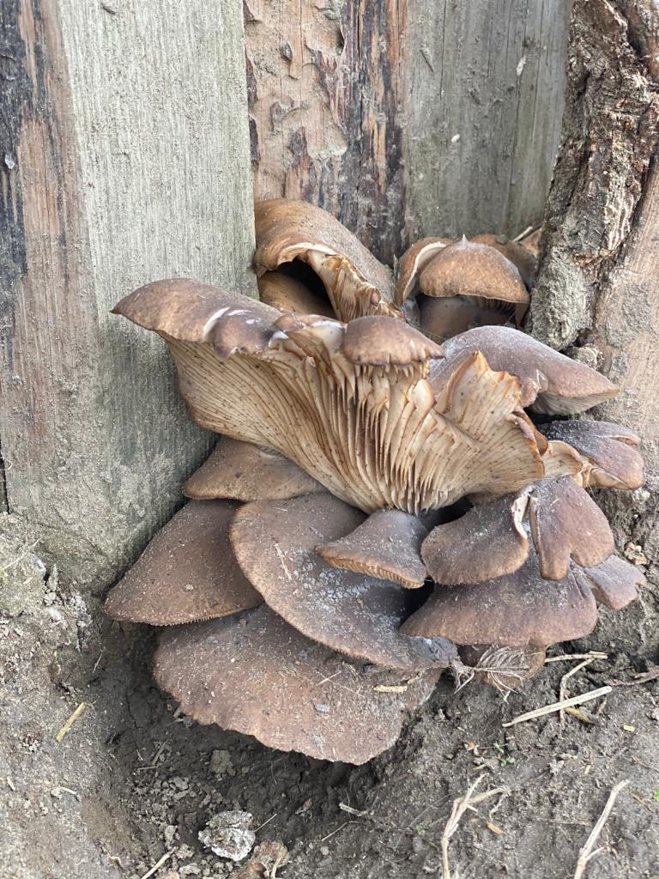 во дворе у тети Авасхан

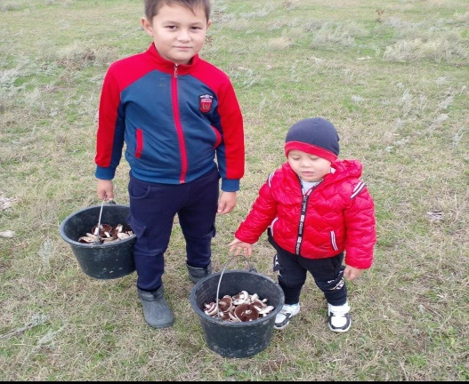

Вместе с племянниками Аманом и Асланом собрали грибы шампиньоны.

3.Классификация грибов

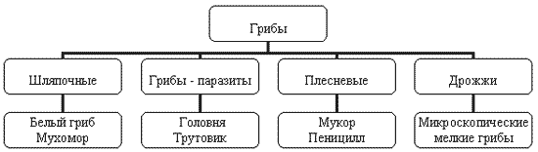
Изучением грибов занимается специальная наука -микология (с греч. «микос» гриб), она исследует растения, систематику, экологию и биологию грибных организмов. Понятие о грибах как об отдельном царстве сформировалось в науке к 1970м годам, хотя выделить это царство предлагал ещё Э. Фрис в 1831 году. Научный термин «грибы» в начале XXI века стал неоднозначным. В узком смысле, относящемся к биологической систематике, это — название таксона (группа в классификации, состоящая из раздельных объектов, объединяемых на основании общих свойств и признаков). Грибы занимают самые различные местообитания – как в воде, так и на суше₁₈. Грибы — особое царство организмов, имеющих черты сходства и различия, как с растениями, так и с животными.
Китайцы называли этот гриб «Эликсиром здоровья и бессмертия». Нам он больше известен как чайный гриб. В мамином детстве он стоял у многих дома в трехлитровой банке — в нее сливался остывший чай. Тело чайного гриба — это зооглея, симбиоз дрожжей и уксуснокислых бактерий, которые перерабатывают сахар: получается кисло-сладкий газированный напиток. В чистую банку налил кипяченой питьевой воды, добавил 2 столовые ложки сахара, и крепко заваренный чай. Тщательно растворил сахар, так как у гриба может появиться «ожог» от соприкосновения с кристаллами сахара. Все остальное делал, как и с рисовым грибом.
В чайном грибе содержатся бактерии, которые полезны для пищеварения и иммунитета, снимает головные боли, головокружения, снижает уровень вредного холестерина в крови, успокаивает нервную систему, избавляет от бессонницы, отлично утоляет жажду, при дизентерии, а также ангине, насморке и тонзиллите чай помогает больше, чем химические препараты.
Нельзя употреблять при острых фазах заболеваний в ЖКТ, индивидуальной непереносимости.
Шляпочные грибы состоят из грибницы и плодового тела. У большинства грибов плодовое тело образовано: пеньком и шляпкой, отсюда и название "шляпочные грибы". Размеры плодовых тел грибов различны: от 0,2 - 0,5 см в диаметре шляпки у мелких шляпочных грибов до 72 см у гриба-барана₁₉.
Плодовые тела грибов появляются примерно через 10 - 12 дней после тихих, теплых дождей, обильно увлажнивших почву. Наилучшая температура воздуха -12 - 22° С, влажность 80 - 85%. Грибы плохо растут или не растут совсем при резких колебаниях темпера туры, засухе, избытке влаги₂₀.
Различают съедобные и ядовитые шляпочные грибы. Особенно ядовиты бледная поганка, мухомор, желчный гриб, ложные лисички и ложные опята. Употребление их в пищу приводит к отравлениям, иногда со смертельным исходом. Тяжесть отравления зависит от вида и количества съеденных грибов, от возраста и состояния человека. Бледные поганки похожи на шампиньоны. Отличить их можно по окраске нижней стороны шляпки: у бледной поганки она зеленовато-белая, а у шампиньонов - розовая.
Очень ядовиты красные и серые мухоморы. Их легко узнать по ярко-красной или серой окраске с белыми пятнами.
Очень похож на белый гриб желчный гриб. Отличить его можно по следующим признакам: верхняя часть его пенька покрыта рисунком в виде черной или темно-серой сетки, а мякоть на изломе краснеет.
Ложные лисички похожи на лисички съедобные, но их шляпки ровные, красновато-оранжевые, а не светло-желтые, как у съедобных. Из надломленной шляпки ложной лисички выделяется белый сок.
Осенью на пнях и на поваленных древесных стволах растут опята. На съедобные опята очень похож ложный опенок. Это ядовитый гриб. Отличить его можно по желтовато-зеленой окраске пластинок на нижней стороне шляпки. Кроме того, у съедобных опят на пеньке имеется кольцо из пленки, а у ложных такой пленки нет₂₁.
Ядовитыми могут быть и съедобные старые грибы. В старых грибах накапливаются вещества, которые могут вызвать отравление. Вот почему переросшие, вялые, червивые, заплесневевшие грибы употреблять в пищу нельзя. Свежесобранные грибы больше суток хранить не следует. Нежелательно оставлять грибные блюда на второй день. Сушка, консервирование, маринование не способствует уничтожению ядовитых веществ у грибов, поэтому можно отравиться и сушеными, и маринованными грибами.
Плесневые грибы. Дрожжи.
Характерные особенности плесневых грибов - маленькие размеры, большая скорость размножения, неприхотливость к пище и среде обитания.
Внешне плесень так же может напоминать грязь или пятна, например, когда она образуется на стенах в ванной комнате между плитками кафеля или в подъездах домов.
Излюбленные места обитания плесени — дома, где неправильно устроены водостоки и плохо изолированы полы. А еще плесень «любит» все деревянное, поскольку пористая древесина легко накапливает воду. Другие, потенциальные места ее обитания — бетон, штукатурка, пластик, резина, тканевая основа линолеума, ковровые покрытия, книги, цветочные горшки₂₂.
Широко распространен плесневый гриб мукор, который известен как белая плесень. Часто этот гриб образует пушистые плесневые налеты белого и серого цвета на неправильно хранящихся пищевых продуктах: хлебе, варенье, плодах, овощах. Под микроскопом хорошо видна грибница мукора - бесцветные, ветвящиеся гифы без перегородок. Мицелий (грибница) обычно развивается на субстрате, пронизывая его, а кверху от грифов вырастают нити, заканчивающиеся расширениями в виде округлых черных головок - точек. В этих головках образуются тысячи спор. С помощью спор мукор не только размножается, но и распространяется. Мелкие споры разносятся ветром на десятки и сотни километров. При благоприятных условиях они быстро прорастают и образуют грибницу. Грибница мукора, как и всех грибов, бесцветна, не содержит хлорофилла. Вот почему мукор питается готовыми органическими веществами, которые всасывает из почвы, навоза, пищевых продуктов.
Важную группу плесневых грибов составляют грибы рода пенициллиум. Они широко распространены в почвах всех широт, а также на субстратах растительного происхождения₂₃. Пеницилл - зеленая плесень. Развивается она на пищевых продуктах, в основном на цитрусовых фруктах и картофеле. При рассмотрении в микроскоп хорошо видна грибница гриба - ветвящиеся нити, разделенные перегородками на отдельные клетки. На концах нитей грибницы образуются кисточки, в которых созревают многочисленные споры. При помощи спор гриб размножается и распространяется.
Пеницилл вырабатывает пенициллин. Это первый открытый в медицине антибиотик. Пенициллин широко применяют как противовоспалительное средство для подавления жизнедеятельности болезнетворных бактерий. Многие виды плесневых грибов наносят большой вред народному хозяйству: портят продукты питания, разрушают лесоматериалы и ткани, вызывают заболевания растений, животных и человека. Особый вред приносят плесневые грибы при хранении картофеля, овощей, зерна.
Плесень всеядна, вездесуща, но страшнее всего то, что она редко бросается в глаза.
В чистой комнате в каждом кубометре воздуха находится примерно до 500 спор грибов. Когда человек дышит, он вместе с воздухом вдыхает и споры грибов. Стоит человеку допустить даже малейшую оплошность, плесень немедленно воспользуется этим, проникнет в наш организм и попытается разрушить его.
Мы обычно относимся к плесени пренебрежительно. Срезаем пораженный участок хлебной корки, снимаем белесую верхнюю пленку с варенья и спокойно съедаем то, что осталось, даже не подозревая о том, насколько это опасно. Когда вы имеете дело с заплесневелым объектом, не надо его ворошить. Лучше аккуратно закрыть и выбросить. Самое главное не надышаться споровым материалом.
Если часть продукта поражена грибком, это значит, что спорами грибка поражен весь продукт.
Своеобразную группу представляют одноклеточные грибы - дрожжи. Они обычно поселяются на средах, богатых сахаром: на поверхности плодов, ягод, в нектаре цветков, в тесте. Дрожжи используют сахар для питания, при этом он превращается в спирт и углекислый газ. Этот процесс называется брожением. Способность дрожжей вызывать брожение используется в хлебопечении, в производстве спирта, в виноделии, в кондитерской промышленности.
В настоящее время дрожжи широко используют в биотехнологии для производства кормового белка, который идет на корм скоту. Это позволяет экономить зерно.
Дрожжи - ценный объект для научных исследований. Их легко выращивать на питательных средах, они быстро растут и образуют многочисленное потомство₂₄.
Грибы-паразиты
Грибы - паразиты это грибы, которые живут на других организмах и питаются за их счёт. Их можно встретить на деревьях, деревянных строениях. Трутовики - так называют грибы, образующие многолетние копытообразные плодовые тела на деревьях. Они могут питаться живыми клетками деревьев, но также и мертвой древесиной. Трутовики большой вред причиняют лесному хозяйству, вызывая повреждения и гибель деревьев. В дереве, пораженном трутовиком, древесина становится хрупкой, ломкой и в результате дерево погибает. Чаще всего заражаются спорами трутовика деревья, у которых собирают сок. Повреждения коры открывает доступ спорам гриба. Вот почему при сборе сока рану нужно замазывать₂₅
Главная польза грибов заключается в их сбалансированном составе, в них собраны практически все нужные для организма микроэлементы: 18 аминокислот, органические и жирные кислоты, витамины (А, В, PP, Е и D). Благодаря этому сенсационному набору полезностей грибы благоприятно воздействуют на нервную систему, делают кожу здоровой, улучшают состояние ногтей и волос, влияют на сердечно-сосудистую систему, обмен веществ, выработку гормонов, улучшают иммунитет и усиливают выработку.
Это уникальные организмы. Ученые до сих пор не определили, к какому царству их отнести: к растениям или животным. Поэтому их выделили в особое царство – Грибы.

Сходства грибов и растений
- неограниченный рост;
- размножение спорами;
- наличие клеточной стенки;
- наличие вакуолей в клетке;
- прикрепленный образ жизни;
- отсутствие клеточного центра;
- питание с помощью процесса абсорбции и др.
Сходства грибов и животных:
- гетеротрофное питание;
- запасное питательное вещество гликоген;
- присутствие в клеточной стенке хитина;
- наличие мочевины, как продукта метаболизма;
- отсутствие пластид;
- наличие лизосом, содержащих пищеварительные ферменты;
- наличие мелких запасающих вакуолей.

Мицелий гриба состоит из тонких ниточек-гифов, клетки которых имеют всего 1 ядро и образуют плодовое тело. Оно способно образовывать споры для дальнейшего бесполого размножения. Организмы способны размножаться несколькими способами, в том числе и половым способом. Это происходит путем слияния половых клеток.
Питание большинства организмов осуществляется за счет поглощения питательных веществ частями тела или всей поверхностью. Некоторые организмы являются сапрофитами, симбионтами, паразитами или даже хищниками, которые способны переваривать мелких мошек и червей.
Длительность жизни, способ питания и размножения определяют их ценность. Они участвуют практически во всех процессах жизнедеятельности, вступая в симбиоз с растениями и животными. Хозяйственное значение грибов в том что их едят, делают из них лекарства, используют в кулинарии. (смотреть опыты).

3.Практическая часть
Я провела опрос среди одноклассников и выяснила, что учащиеся не знают, что самое крупное живое существо- это гигантский опенок. Только 7 семей из 27 часто употребляют в пищу грибы. 15 семей собирают грибы в лесу. 7 в лесу и магазине, 5 покупают только в магазине.12 человек уверены, что грибы можно вырастить в домашних условиях .
Эксперимент № 1. Есть ли у грибов семена?
Чтобы проверить, как размножаются одноклеточные и многоклеточные грибы, я собрала на поле шампиньоны и принесла домой. Затем мы взяли свежий шампиньон, лист белого картона, пластиковую емкость, две чашки Петри, микроскоп (принесла из школы) и два кусочка белого хлеба.
Мы положили в чашку Петри кусок белого хлеба и закрыли ее крышкой. Другой кусок хлеба мы оставили на несколько часов неприкрытым, затем поместили его в чашку. Через три дня на поверхности хлеба, лежавшего некоторое время неприкрытым, появилось пятно белой плесени, которое с каждым днем разрасталось и приобретало более темный оттенок. Через неделю плесень покрыла практически весь кусок хлеба. Рассмотрев плесень под микроскопом, мы увидели, что она состоит из тонких разветвленных нитей двух видов: одни проникают в мякоть хлеба, а другие находятся снаружи и на них висят черные «коробочки» с семенами - спорами. Кусок хлеба, который сразу поместили в чашку, засох, но плесень на нем не появилась.)
Из шляпки шампиньона мы вынули ножку, поместили гриб на лист белого картона пластинками вниз и накрыли пластиковой ёмкостью. Через 24 часа на листе остался красивый коричневый рисунок – отпечаток спор.
Вывод: Споры грибов похожи на семена растений. Мельчайшие споры одноклеточных грибов (плесени) летают в воздухе повсюду и оседают на поверхности питательной среды вместе с частичками пыли и бактериями. Чтобы продукты питания не покрывались плесенью, их необходимо хранить соответствующим образом. Плесень на пищевых продуктах – коварный враг человека.
Шляпочные грибы тоже имеют семена, которые производят новые грибы. Если не трогать шляпки грибов, они созреют, и из них на бумагу высыплются споры. Споры прилипают к бумаге, повторяя рисунок пластинок гриба. Чем дольше шляпка гриба лежит на бумаге, тем ярче будет опечаток. [1]
Опыт №2
Оборудование: кастрюля с крышкой, сахар, дрожжи, теплое молоко, мука, яйца.
1.Я обожаю печь. Мне бабушка говорила, чтобы раньше замесить тесто нужна была закваска. Ее очень берегли, если у кого- то случайно заканчивалась, брали у соседей, так как не было дрожжей.
Как в наше время мы делаем закваску с помощью дрожжей.
В кастрюлю налили немного теплого молока. Добавили туда сахара, дрожжей и немного муки. Все перемешали, закрыли крышкой.
2.Через некоторое время увидели пузыри в получившейся смеси. Эта смесь называется опара (закваска для теста). Появился кислый запах.
3.Добавили муку, яйца. Все перемешали. Закрыли крышкой. Получилось тесто. Его нужно поставить в тёплое место- туда, где нет сквозняков.
4.Через несколько часов заглянули в кастрюлю. Тесто поднялось. Стало намного выше, чем было.
5. Можно печь вкусный пирог.
Результаты опыта № 1
 | 1 час | 2 часа | 3час | 4 часа
дрожжи | Опара пузырится | Тесто немного поднялось | Тесто поднялось выше | Тесто готово к выпечки
Вывод: Благодаря дрожжам произошло брожение. Тесто поднялось.
Дрожжи представляют собой культуру живых грибов, которые способны выделять спирт и уклекислый газ. Этим и обьясняются поры в хлебе, который выпечен с дрожжами.
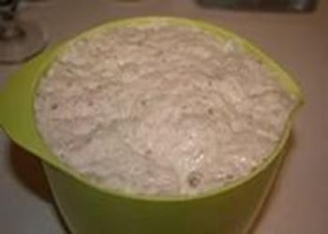
Для того чтобы выявить условия развития плесневых грибов и самим вырастить эти грибы, мы провели следующие опыты:
Эксперимент № 3.
Оборудование: кусочек хлеба, полиэтиленовый пакет.
Взяли кусочек хлеба. Положили его в плотно закрытый полиэтиленовый пакет. Положили его в тёплое место на подоконник, рядом с газовой плитой, где всегда температура выше.
Через 2 дня мы заметили, что на пакете, с опытным образцом, который находился в тепле, выступили капли воды. Через 3 дня появилось влажное пятнышко на кусочке хлеба, которое выделяло кисловатый запах. Затем
появился небольшой пушок, затем, плесень. На 6-ой день пятна плесени стали крупнее. С каждым днем плесень увеличивалась.
Результаты опыта № 3
 | 1 день | 2 день | 3 день | 4 день | 9 день
Хлеб | - | Появились капельки жидкости на пакете | Влажное пятнышко с кислым запахом | Небольшой пушок | Зеленоватая плесень отчётливо видна
Мы получили на куске хлеба плесень, которая называется мукор.
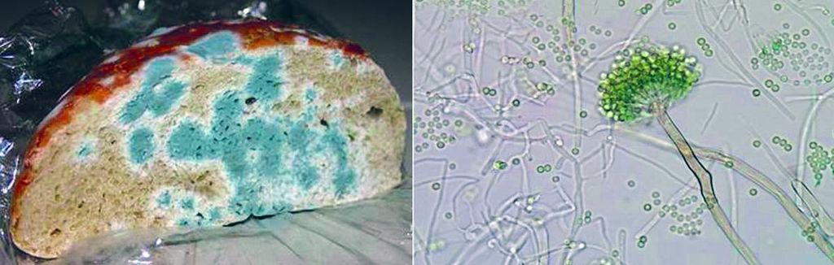
Опыт №4
Оборудование: мандарин, полиэтиленовый пакет.
Мы взяли мандарин, создали ему условие для появления плесени - тепло, влажную камеру.
Через 2 дня мы заметили, что на пакете, с опытным образцом, который находился в тепле, выступили капли воды. Через 6 дней появилось белое пятно. Мандарин начал плесневеть. С каждым днем оно становилось все ярче. На 9-ый день пятно стало зеленеть. Оно становилось все больше и больше, а на 11-ый день плесень стала ярко зеленого цвета.
Результаты опыта № 4
 | 1 день | 2 день | 6 день | 9 день | 11 день
мандарин | - | Появились капельки жидкости на пакете | Появилось белое пятно | Пятно зеленеет | Плесень ярко зеленого цвета
Мы получили на мандарине плесень, которая называется пеницилл.
На основе опытов №2 и №3 мы пришли к выводам:
- Важным условием развития плесени является влажность, тепло и отсутствие кислорода.
- Отсутствие влаги, низкая температура и кислород являются главным препятствием для развития плесени .
- На разных пищевых продуктах развиваются разные виды плесени .
- Одни продукты покрываются плесенью быстрее, чем другие.
Фото с хлебом, мандарином
Исследование плесени под микроскопом.
Исследование плесени на хлебе.
1.Мы отделили небольшой кусочек плесени от куска хлеба.
2.Положили образец плесени хлеба на предметное стеклышко.
3.Рассмотрели плесень под увеличением в 40 и в 60 раз.
4.Мы увидели грибницу, состоящую из тонких бесцветных нитей.
Вывод: перед нами грибница мукора.
Исследование плесени не мандарине.
1.Мы отделили небольшой кусочек плесени от мандарина.
2.Положили образец плесени мандарина на предметное стеклышко.
3.Рассмотрели плесень под увеличением в 40 и в 60 раз.
4.Мы увидели грибницу, состоящую из ветвящихся нитей, разделенных перегородками на отдельные клетки. На концах нитей грибницы образуются кисточки, в которых созревают многочисленные споры.
Вывод: перед нами грибница пеницилла.
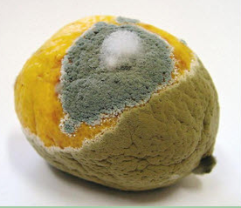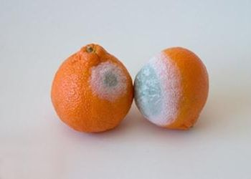
Плесень на лимоне (пеницилл) Плесень на мандарине (пеницилл)

4.Заключение
Грибы – это древнейшие живые организмы. Наши предки умело пользовались их качествами для разных целей. Переоценить значение грибов в природе невозможно. Общая численность видов около 100 000, а некоторые ученые склонны считать, что в ближайшем будущем будет описано не менее 250 000 видов.
Исследуя тему: «Грибы и их влияние на организм человека» мы пришли к следующим выводам:
1.Грибы имеют сходства и различия и с растениями, и с животными. Имеют признаки, свойственные только им самим.
2. Ученые классифицировали грибы следующим образом: шляпочные грибы, плесневые, дрожжевые, грибы-паразиты.
Грибы оказывают значительное влияние на развитие растений, так как они
увеличивают всасывающую поверхность корней, производят многие биологически активные вещества ими.
3. Грибы-почвообразователи не только создали почву, но и продолжают активно участвовать в почвообразовательном процессе. Отмершие растения моментально заселяются грибами, которые осуществляют превращение тел растений в почву.
4.Некоторые виды грибов используют наряду с лекарственными растениями, а также для очистки от химикатов отравленных почв.
5.Грибы - традиционная пища человека, важный источник пополнения его рациона белками. Однако в последние годы собирать грибы даже тем, кто умеет отличать съедобные виды от ядовитых, стало небезопасно. Продолжающееся ухудшение экологической обстановки свидетельствует о том, что в недалеком будущем съедобные грибы станут ядовитыми.
Значение грибов в природе определяется тем, что они влияют на следующие процессы: на круговорот веществ; на жизнь растений; на жизнь животных.
В биоценозе и биогеоценозе возникает единение всех живых организмов, которые длительное время сосуществуют на определенном участке..
Большое значение имеют грибы в пищевой промышленности. Многие виды используют для консервации, для приготовления различных блюд, их успешно сушат и замораживают. Некоторые виды научились выращивать в искусственных условиях. Существует много грибных ферм для получения урожая вешенок, шампиньонов и белых.
Велико значение грибов в питании жителей Франции. Особенно там ценится черный трюфель. А в Японии предпочитают шиитаке, который в нашей стране чаще видят уже в засушенном виде. Но предки ногайцев не любили грибы.
Каждый гриб — частичка растительного сообщества, уничтожение его приведет к нарушению равновесия в природе грибы имеют сходства и различия с растениями и животными, имеют признаки, свойственные только им самим, грибы это самостоятельное царство живых организмов, они растут в разных лесах: хвойном, лиственном и смешанном, растут на пастбищах, равнинных лугах на склонах гор, видовой состав нашего района разнообразен, это опята, сморчок степной, навозник белый, флоккулярия, ближе к лету, осенью: зонтик полевой, шампиньоны, есть и ядовитые, опенок травяной, трутовик чешуйчатый, меланолеуока, рядовка синеногая, р. панеолус, , вешенка степная,... галлюциногенные. Видовой состав грибов никем не изучался, я думаю их нужно исследовать. В следующем году мы продолжим наше исследование по изучению видового многообразия грибов нашей местности, проведем фенологические наблюдения за грибами, соберем коллекцию грибов – паразитов.
Грибы – пища и лекарство для зверей и птиц, для человека – источник ценных пищевых ресурсов.
Чтобы не иссякал источник пищевых грибов, не нарушались взаимосвязи в жизни леса, надо бережно и разумно относиться к грибам, даже к тем, которые человек в пищу не употребляет. Охранять их от истребления – долг каждого.

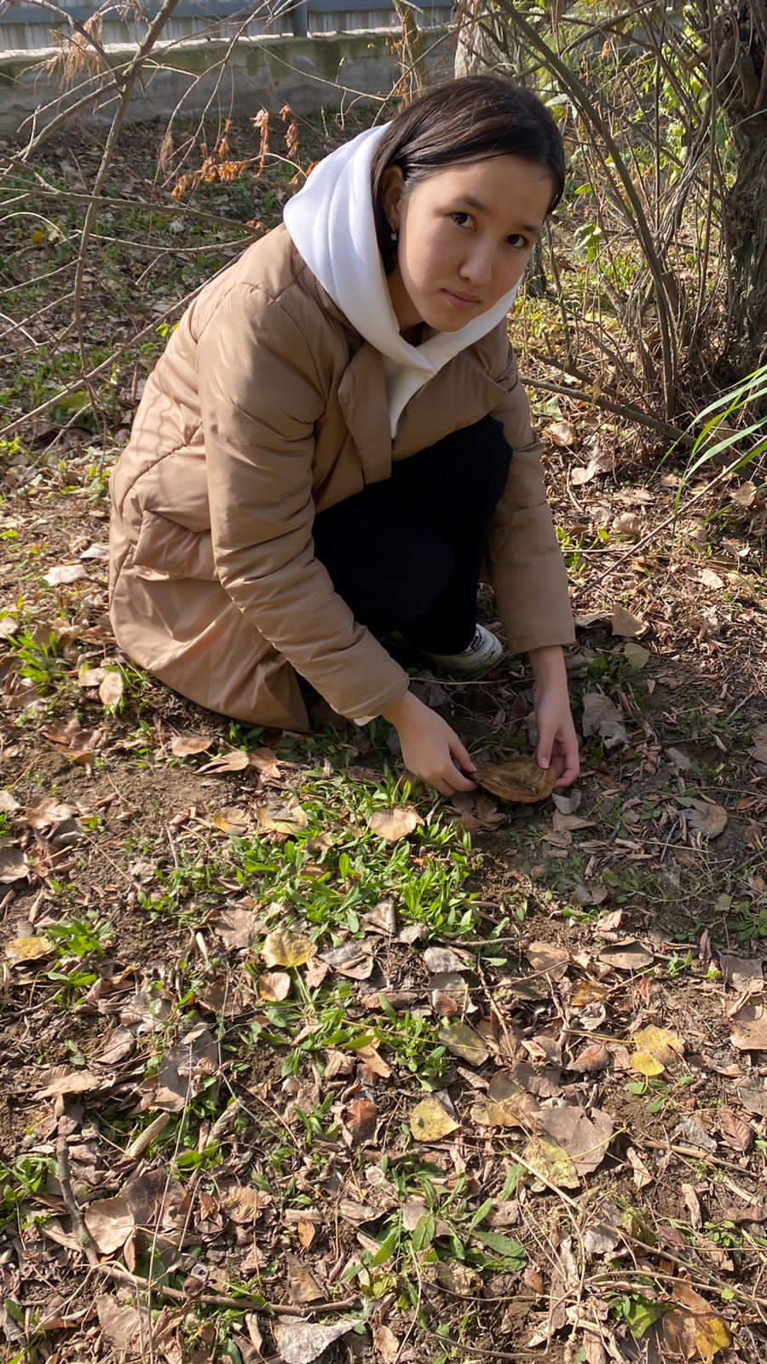

Список используемой литературы

1. Большая советская энциклопедия. Под ред. А.М.Прохорова. М.: Просвещение, 1975. Т.20- с.165 1,2,6,
2. Дроняев Б.М. Все обо всем. Популярная энциклопедия для детей. М.: АКТ, 1995. Т.3 - с.43 3,
3. Исмаилова Р.И. Биология. Энциклопедия для детей. М.: АВАНТА + 1995- с.432 4,
4. Козлов М.А. Живые организмы- спутники человека. М.: Просвещение, 1976.- с.51 5,
5. Рогожкин А.К., Энциклопедический словарь юного натуралиста. М.: Детская литература, 1981- с.25 9
6. Славкин В.В. Все обо всем. Популярная энциклопедия для детей. М.: АКТ. 1995. Т.1- с.150 ,8,10, 16
7. Чистовский О.П. Грибы-целители. М.: Юнипресс, 1997- с.15 11,12,
8. Энциклопедия «Я познаю мир. Ботаника». Автор Ю.Н. Касаткина («Астрель» Москва 2006г.) 13,15,24
9.Биология для увлеченных. Автор Н.И. Околитенко («Феникс»Ростов-на-Дону 2006г.) 14,17,25
10. Вишневский М.В. Самые распространённые съедобные грибы. Справочник-определитель начинающего грибника. 3-е изд. М., Проспект, 2016. 64 с. 18,19,23
11.Интернет – портал National Geographic Russia, ссылка на статью http://www.nat-geo.ru/fact/41372-gigant-iz-oregona/ 21,16
12.Интернем- магазин https://www.zdoroveevo.ru/ 22
13. Кульниязова Авасхан Алимгазиевна- библиотекарь 7,
14. Статья Цитаты про грибы с https://burido.ru/1426-tsitaty-pro-griby

